Noche de conocer a la maestra
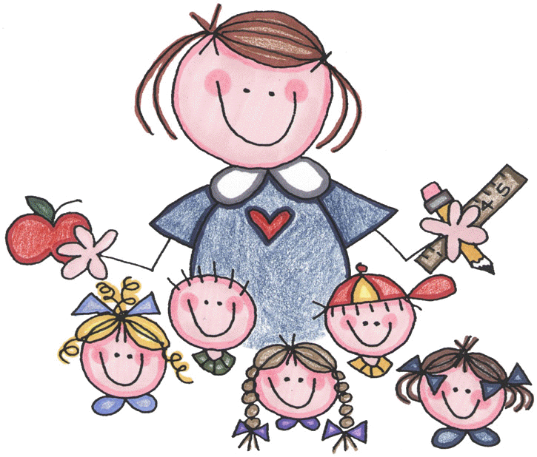

Srta. Barahona
3rd grado

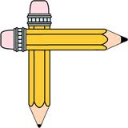
¡Bienvenidos a Tercer Grado!
En tercer grado vamos a estar aprendiendo las materias de:
- Español, estaremos usando un currículo nuevo llamado Buenos Hábitos Grandes Lectores
- Ingles , estaremos usando el currículo de Treasure Chest
- Matematicas, estaremos usando el libro de McMillan
- Ciencias, usaremos el libro de McMillan
- Estudios Sociales, usaremos el libro llamado Comunidades
- Writers Workshop, para escritura usamos el currículo proveido por Columbia Teacher’s College
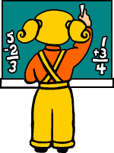
Exámenes
Estaremos teniendo exámenes semanales de ortografía, matemáticas y lectura de ingles.
La lectura en español será evaluada periódicamente usando las herramientas de evaluación del nuevo currículo de lectura.
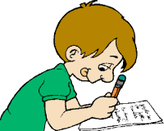
También estarán tomando exámenes de matemáticas llamados CAM.

Exámenes Estatales Importantes
ELA (lectura y escritura en ingles) Matemáticas
NYSESLAT = de ingles (estos exámenes serán entre abril y mayo)
Información Importante
- Por favor revisen la tarea y folder de tarea TODAS LAS NOCHES
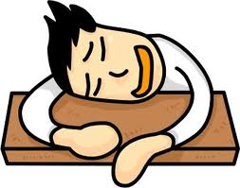
- Asegúrense de que su hijo/a se duerman a una hora adecuada

- Por favor lean con sus hijos por lo menos 20 minutos TODAS LAS NOCHES
- ¡El desayuno es importante!
- Merienda saludables
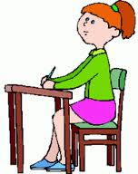
- Si su hijo va a faltar 2 días o más seguidos mande a buscar la tarea
- Manden las cartas del doctor para entregarlas a la enfermería
- Mantenga un área en su casa designado donde su hijo/a pueda hacer las tareas, leer, y estudiar cómodamente y sin distracciones. Estos buenos hábitos le ayudaran a su hijo/a a mantenerse enfocado.

